МИНИСТЕРСТВО НАУКИ И ВЫСШЕГО ОБРАЗОВАНИЯ РОССИЙСКОЙ ФЕДЕРАЦИИ
Федеральное государственное бюджетное образовательное учреждение
высшего образования
«Казанский национальный исследовательский технический университет
им. А.Н. Туполева – КАИ»
Институт компьютерных технологий и защиты информации
Отделение СПО ИКТЗИ (Колледж информационных технологий)

Отчет по лабораторным работам
по дисциплине
АДМИНИСТРИРОВАНИЕ СЕТЕВЫХ ОПЕРАЦИОННЫХ СИСТЕМ
Тема: «»

Работу выполнил:
Студент группы 4339
Файзрахманов М.Р.
Принял
Преподаватель Суягин М.А.

Казань 2026
ЛАБА 1
Конфигурация файлового хранилища/RAID5 массив
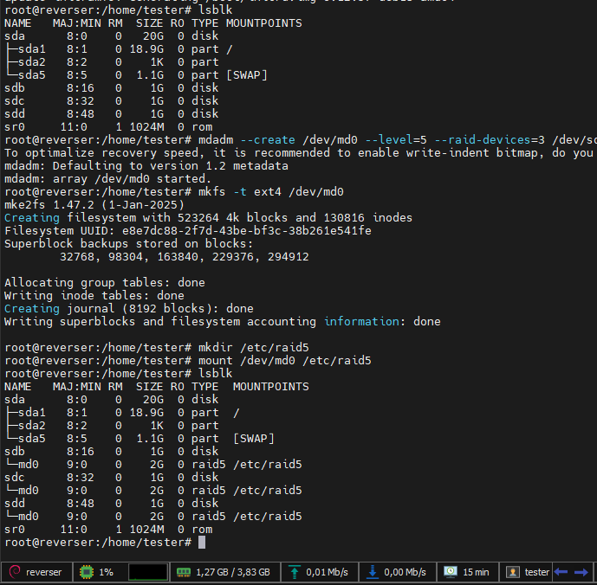
Рисунок 1.1 – Создание рейд массива
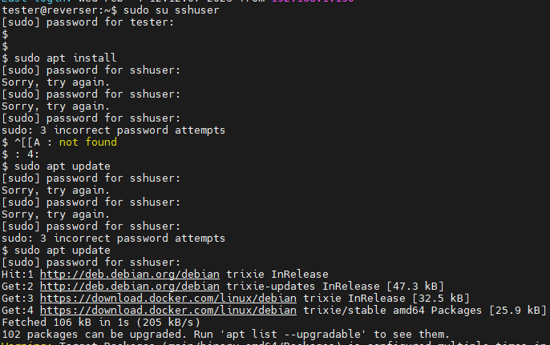
Рисунок 1.2 –Проверка прав пользователя
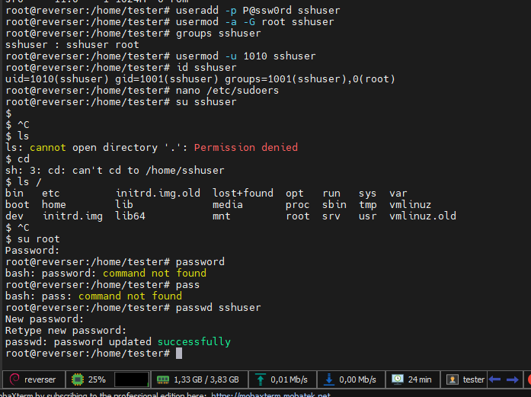
Рисунок 1.3 – Создание пользователя
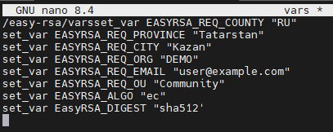
Рисунок 1.4 – данные об организации
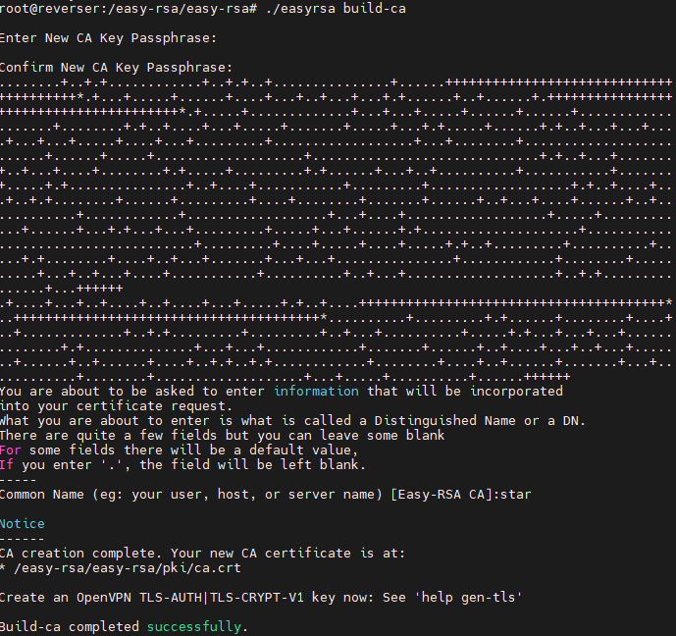
Рисунок 1.5 – Генерация ключа
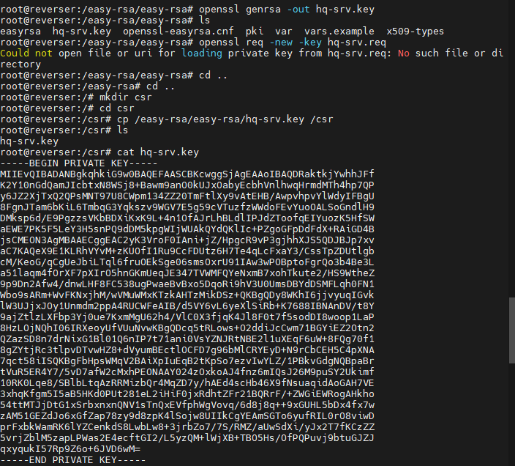
Рисунок 1.6 – генерация ключа
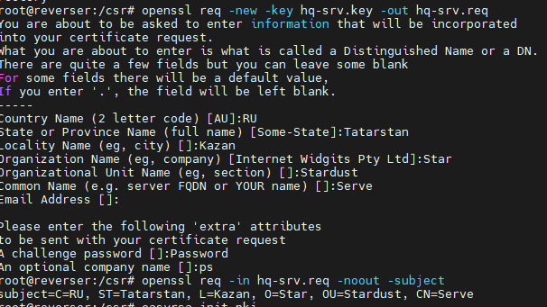
Рисунок 1.7 – заполнение инф.

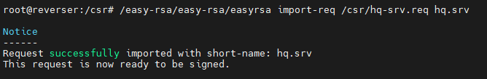
Рисунок 1.8 – операция успешно
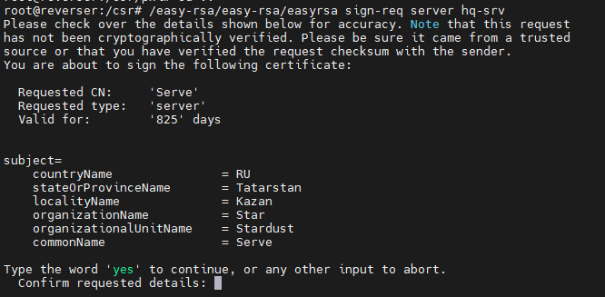
Рисунок 1.9 – CA готов

ЛАБА 2
Модуль 1
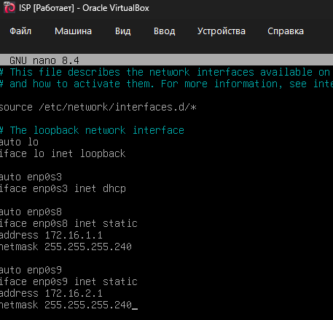
Рисунок 2.1 - Настройка ISP
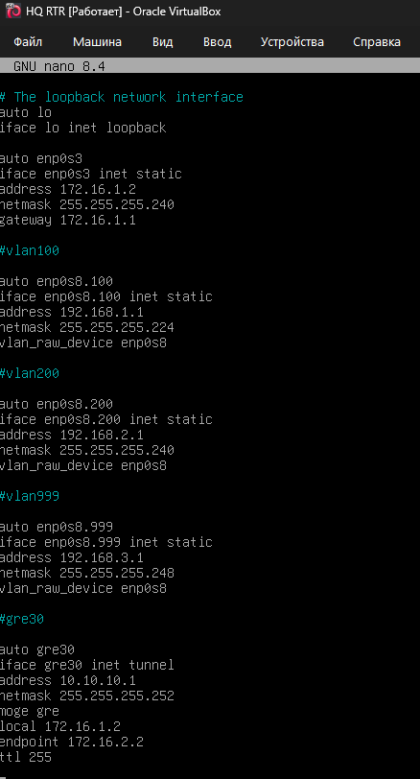
Рисунок 2.2 - Настройка HQ RTR
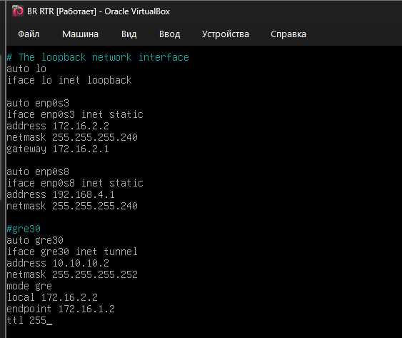
Рисунок 2.3 - Настройка BR RTR
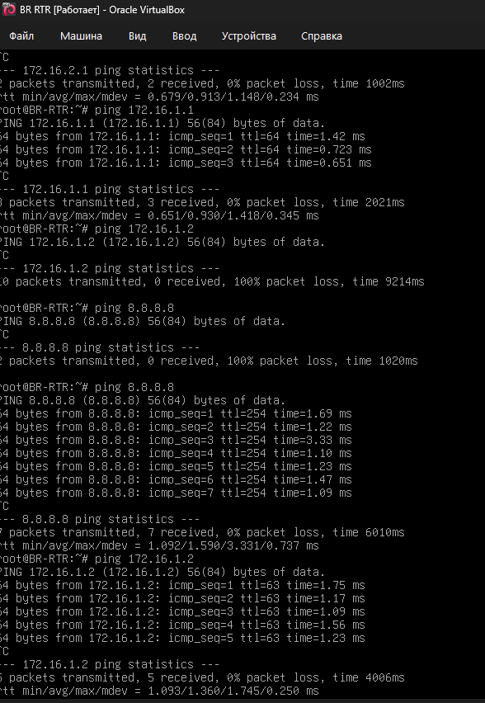
Рисунок 2.4 - Проверка связи
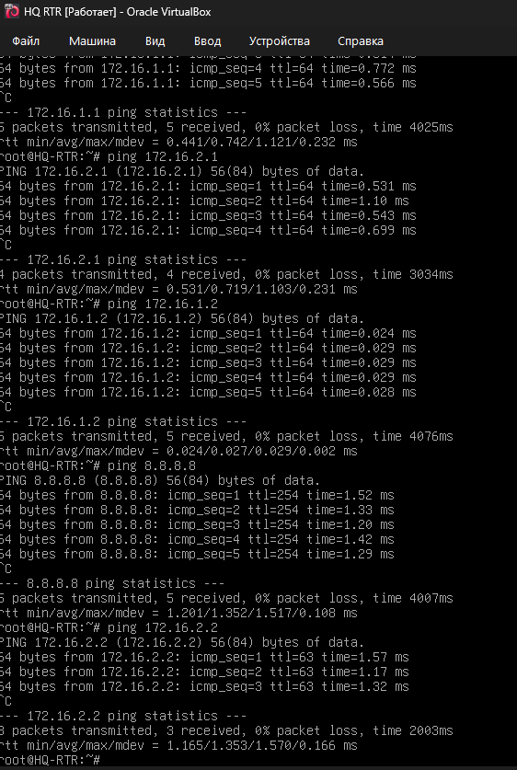
Рисунок 2.5 - Проверка NAT
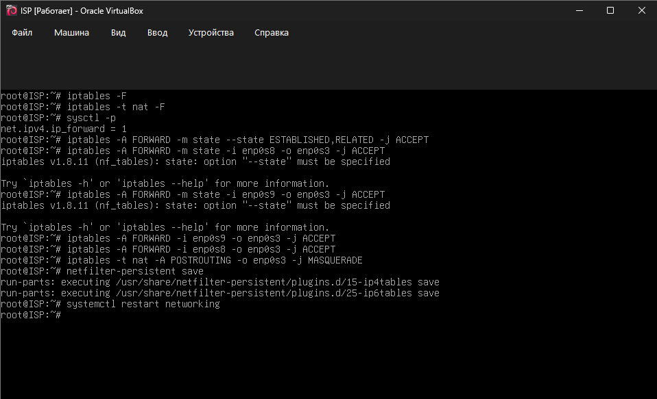
Рисунок 2.6 - Настройка NAT
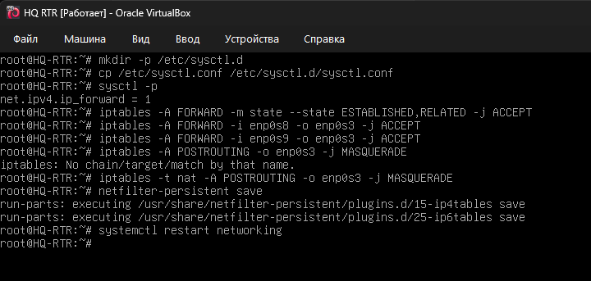
Рисунок 2.7 - Настройка NAT HQ RTR
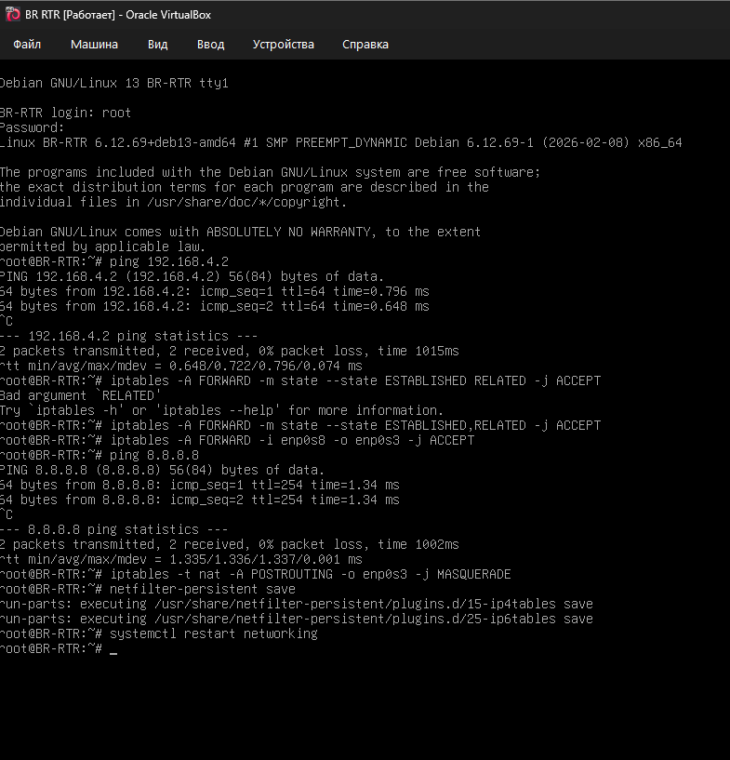
Рисунок 2.8 - Настройка NAT BR RTR
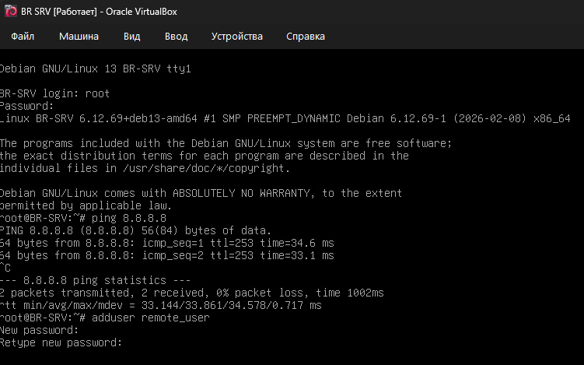
Рисунок 2.9 - Проверка NAT
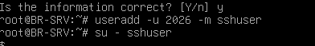
Рисунок 2.10 - Добавление пользователя BR SRV
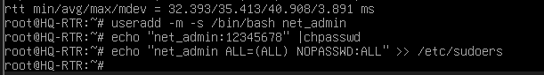
Рисунок 2.11 - Добавление пользователя HQ RTR
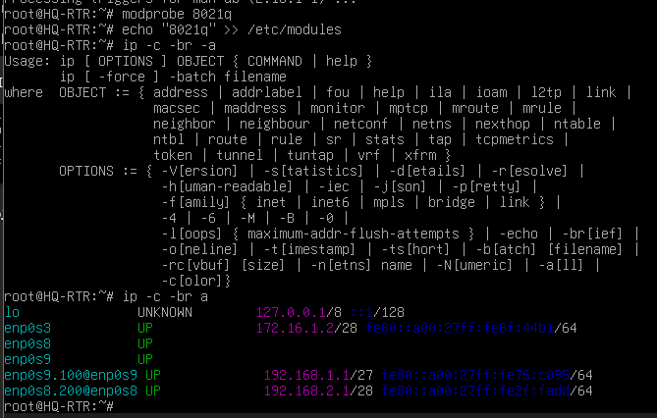
Рисунок 2.12 - Проверка VLAN HQ RTR
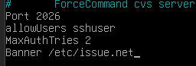
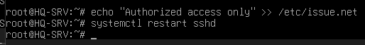
Рисунок 2.13-14 - Настройка SSH HQ SRV

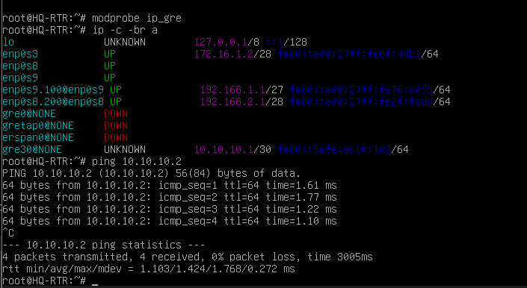
Рисунок 2.15 - Настройка GRE на HQ BR RTR
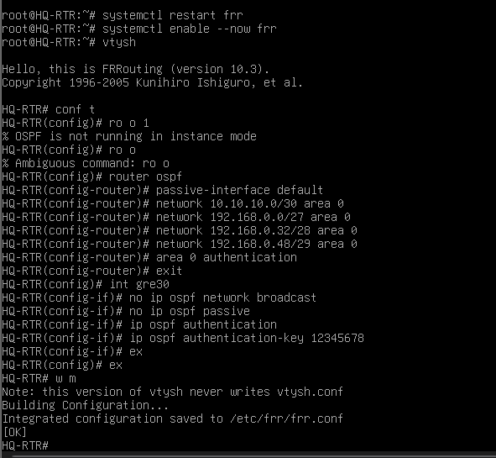
Рисунок 2.16 - Настройка OSPF HQ RTR
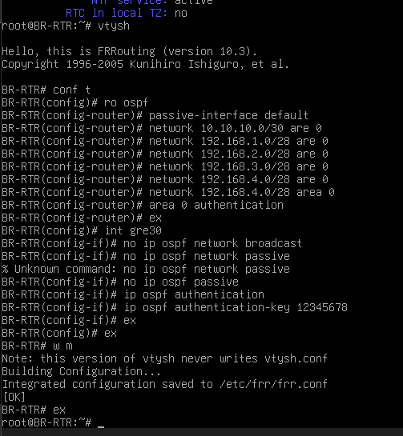
Рисунок 2.17 - Настройка OSPF BR RTR
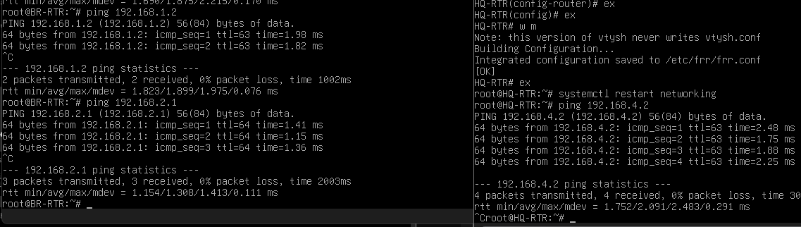

Рисунок 2.18-19 - Проверка OSPF
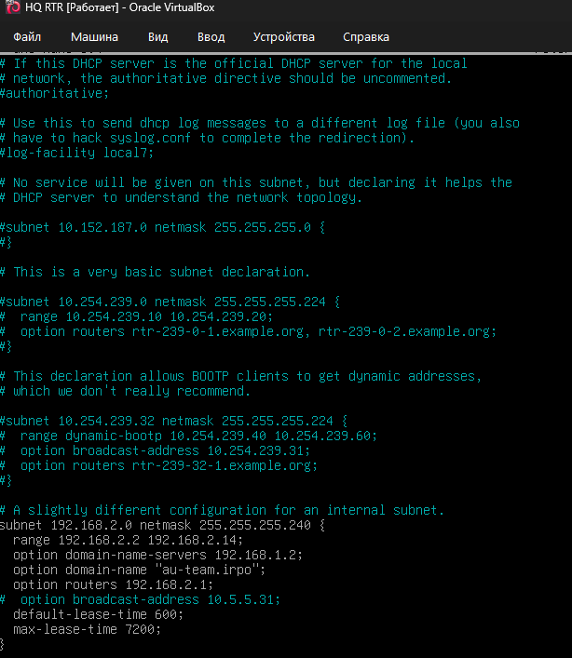
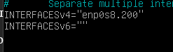
Рисунок 2.20-21 - Настройка DHCP
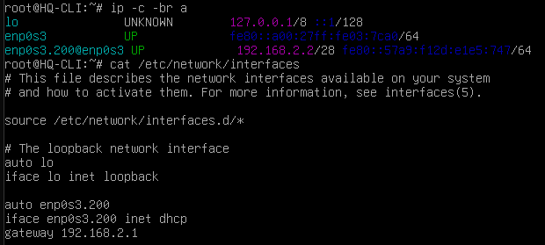
Рисунок 2.22 - Проверка работы DHCP

